DIEU NOUS BENISSE

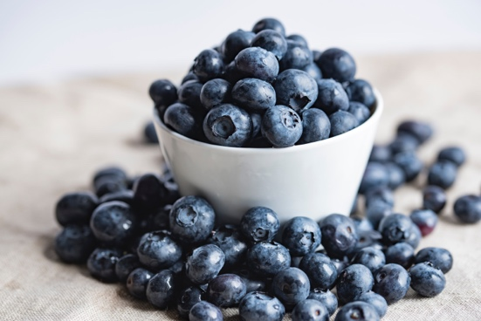
LOUANGE:
Psaumes 21. 2-7 ;

CONFESSION DES PECHES:
Luc 6. 28

RECONNAISSANCE:
Psaumes 133. 1-3 ; Esaïe 44. 3
Notes personnelles:

INTERCESSION:
Nombres 6. 24- 26 ; Jérémie 17. 7
Notes personnelles:

